Lisa 1
Muhu Vallavolikogu ... …….2025. a otsuse nr .... juurde

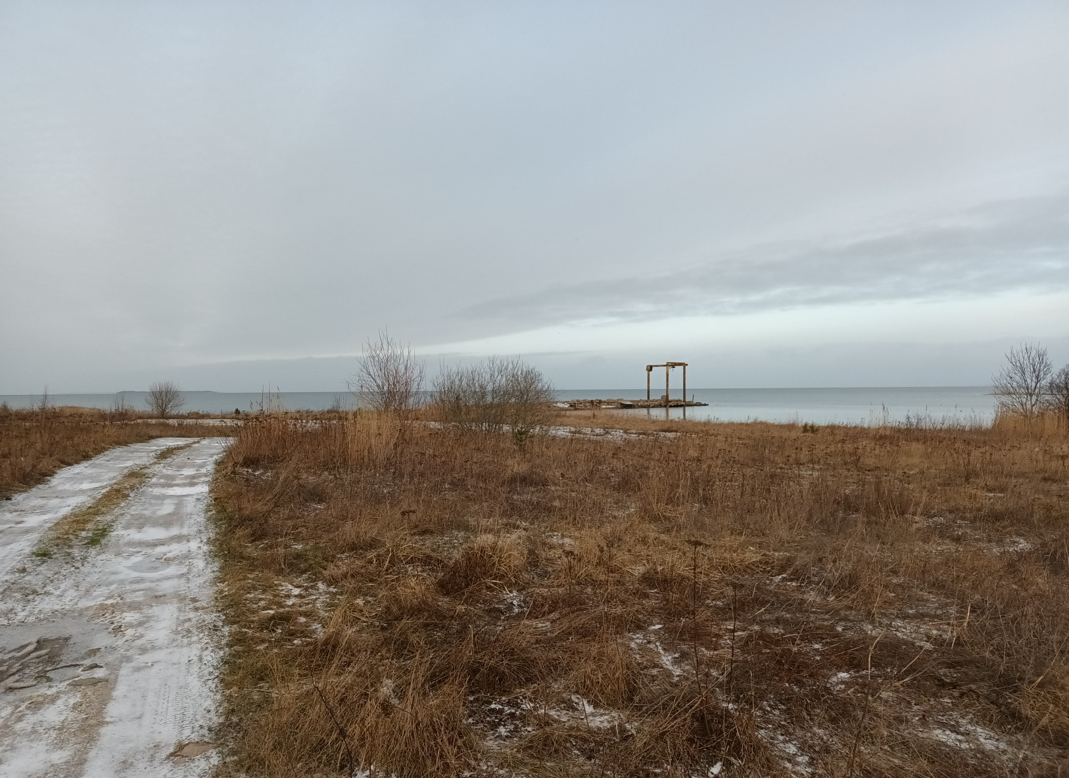

Keskkonnamõju eelhinnang
Nõmmküla Kalatööstuse ja Toomu-Mihkli katastriüksuste detailplaneeringule

Sissejuhatus
Muhu vallas Nõmmkülas asuvate Kalatööstuse (katastritunnus 47801:001:1200, pindala 55219 m², sihtotstarve tootmismaa), Toomu-Mihkli (katastritunnus 47801:001:1199, pindala 8600 m², sihtotstarve maatulundusmaa) ja Toomu-Mihkli (katastritunnus 47801:003:0460, pindala 11680 m², sihtotstarve maatulundusmaa) maaüksuste omanik on esitanud avalduse detailplaneeringu algatamiseks. Planeeringuala hõlmab nimetatud katastriüksusi ning rannikumerd kavandatava sadamaala akvatooriumi ulatuses. Planeeringuala kogupindala on ligikaudu 8,3 ha.
Detailplaneeringu eesmärgiks on kinnistu kruntimine, elamute ja väikesadama rajamine. Planeeringuga tehakse ettepanek muuta üldplaneeringut maa juhtotstarbe osas.
Keskkonnamõju hindamise ja keskkonnajuhtimissüsteemi seaduse (KeHJS) § 33 lg 2 ja planeerimisseaduse (PlanS) § 124 lg 6 sätestavad üldplaneeringut muutva detailplaneeringu koostamisel kohustuse anda eelhinnang ja kaaluda keskkonnamõjude strateegilise hindamise (KSH) algatamise vajadust. Lisaks tuleb eelhinnangu koostamise vajadus ka KeHJS § 33 lg 1 p 4, mille kohaselt tuleb algatada keskkonnamõju strateegiline hindamine kui strateegiline planeerimisdokument on aluseks tegevusele, mille korral ei ole objektiivse teabe põhjal välistatud, et sellega võib kaasneda eraldi või koos muude tegevustega eeldatavalt oluline ebasoodne mõju Natura 2000 võrgustiku ala kaitse-eesmärgile ja mis ei ole otseselt seotud ala kaitsekorraldusega või ei ole kaitse korraldamiseks otseselt vajalik. Kuna planeeringuala asub Natura 2000 võrgustiku vahetus läheduses, tuleb võimaliku mõju väljaselgitamiseks koostada keskkonnamõjude eelhinnang.
Keskkonnamõju on oluline, kui see võib eeldatavalt ületada mõjuala keskkonnataluvust, põhjustada keskkonnas pöördumatuid muutusi või seada ohtu inimese tervise ja heaolu, kultuuripärandi või vara (KeHJS § 2²).
Keskkonnamõju eelhindamisel lähtutakse KeHJS § 33 lõikes 4 esitatud kriteeriumitest.

Nõmmküla Kalatööstuse ja Toomu-Mihkli katastriüksuste detailplaneeringu eesmärk ja kavandatava tegevuse lühikirjeldus
Detailplaneeringu eesmärgiks on elamute ja väikesadama rajamine. Planeeringuala soovitakse jagada seitsmeks elamukrundiks ja üheks sadama krundiks. Elamukruntidele soovitakse rajada elamu ja kuni neli kõrvalhoonet kavandatava hoonete aluse pinnaga ca 400 m². Elamumaa kruntide kõrvalsihtotstarbeks soovitakse määrata ärimaa sihtotstarve. Sadama maale soovitakse rajada kuni kaks hoonet hoonete aluse pinnaga ca 600 m² ning rekonstrueerida endine sadam väikesadamana.
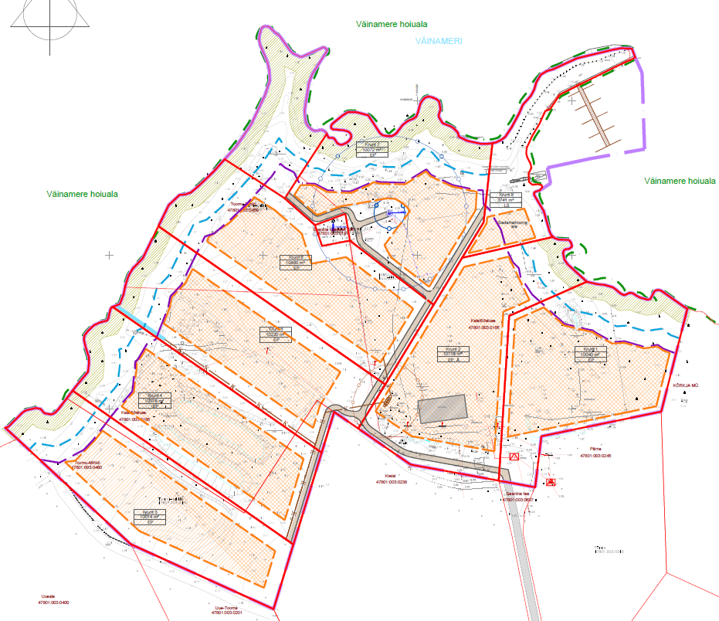
Väikesadamasse on esialgsete plaanide kohaselt kavandatud ca 20 kaikohta väikelaevadele. Olemasolevad muulid ja kai soovitakse korrastada ning kavandatud on ujuvkai paigaldamine. Juurdepääs kallasrajale nähakse ette läbi sadama territooriumi.
Joonis 1 Planeeringu algatamise taotluse juurde esitatud eskiislahendus
Planeeringualal paikneb olemasolev angaar, mille säilitamisel võib seda kasutada äri või tootmisotstarbel – elukeskkonda sobituv väiketöökoda, ellinguhoone, laoruumid, vms.
Planeeringuala veevarustus soovitakse rajada olemasoleva puurkaevu baasil. Reoveelahendus soovitakse lahendada ühiselt bioloogilise omapuhasti baasil. Puhasti suubla on kavandatud mööda kraavi Väinamerre. Planeeringualal asuvad endise reoveepuhasti tiigid soovitakse likvideerida.
Planeeringuga määratakse katastriüksuse ehitusõigus ja arhitektuursed tingimused hoonestuse rajamiseks, katastriüksuse sihtotstarbed, liikluskorralduse põhimõtted, tehnovõrkude, trasside ja tehnorajatiste asukohad, haljastuse põhimõtted ja ulatus, juurdepääs kallasrajale, seadustest ja teistest õigusaktidest tulenevate kitsenduste ja servituutide ulatus jms ning seatakse keskkonnatingimused planeeringuga kavandatu elluviimiseks.
Kavandatava tegevusega kaasneb maa, vee, ehitusmaterjalide ja energia kasutamine. Tegevusega ei planeerita suuremahulist loodusvarade kasutamist. Kavandatud tegevusega ei kaasne tervist ega keskkonda kahjustavate materjalide ja ainete kasutamist, ladustamist ega transporti. Kavandatava tegevuse puhul tekivad jäätmed hoonete ehitamisel (ehitusjäätmed, olmejäätmed) ning ehitusjärgsel perioodil. Ehitusjärgselt tekkivad jäätmed on enamikus olmetegevuse käigus tavapäraselt tekkivad jäätmed, aga ka väikesadama tegevuse käigus tekkivad jäätmed (sadamas peab vajadusel olema korraldatud pilsivee, kasutatud õlide ja jäätmete vastuvõtt). Nii ehitusaegne kui ehitusjärgne jäätmekäitlus tuleb korraldada vastavalt valla jäätmehoolduseeskirjale.

Seotus teiste strateegiliste planeerimisdokumentidega
Planeeringualal kehtib Muhu Vallavolikogu 15.06.2022. a otsusega nr 48 kehtestatud Muhu valla üldplaneering. Muhu valla üldplaneeringu kohaselt paikneb planeeringuala valdavalt äri- ja tootmismaa juhtotstarbega alal ning osaliselt sadama maa juhtotstarbega alal. Juhtotstarve on üldplaneeringuga määratud ala kasutamise valdav otstarve, mis annab kogu määratud piirkonnale või alale perspektiivse maakasutuse põhisuunad ning sätestab ala kasutus- ja ehitustingimused. Kuna kavandatav elamukruntide rajamine ei vasta üldplaneeringukohasele juhtotstarbele, on planeeringu elluviimise eelduseks üldplaneeringu muutmine.
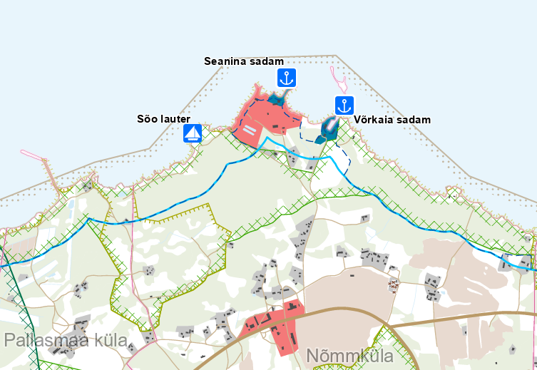
Joonis 2 Väljavõte Muhu valla üldplaneeringu joonisest

Osaliselt asub detailplaneeringuala sadama maa juhtotstarbega alal. Seanina sadam on üldplaneeringus märgitud kui kohaliku tähtsusega väikesadam. Planeeringuga kavandatav amortiseerunud sadama rekonstrueerimine väikesadamaks vastab üldplaneeringuga kavandatule.
Planeeringualal on üldplaneeringuga vähendatud ranna ehituskeeluvööndit 30 meetrini põhikaardi järgsest veepiirist, Seanina sadama maa-ala ulatuses 20 meetrini põhikaardi järgsest veepiirist.
Muhu valla üldplaneeringu kohaselt asub planeeringuala Põhja-Muhu väärtuslikel maastikel. Põhja-Muhu väärtuslik maastik on maakondliku tähtsusega ala, kus on kõrge kultuurilis-ajalooline, esteetiline, looduslik ja identiteediväärtus ning millel on kõrge rekreatiivne ja turismipotentsiaal. Muhu valla üldplaneeringuga on väärtuslike maastike säilitamiseks ja kaitseks sätestatud maakasutustingimused.
Üldplaneeringu kohaselt peavad uued hooned sobituma visuaalselt ja ruumiliselt ümbruskonna miljöösse. Järgida tuleb hoonete traditsioonilist paigutust teiste hoonete ja teede suhtes ning hoonestuse kavandamisel tuleb lähtuda väljakujunenud külatüübist. Arvestada tuleb nii vaadetega merele kui merelt.

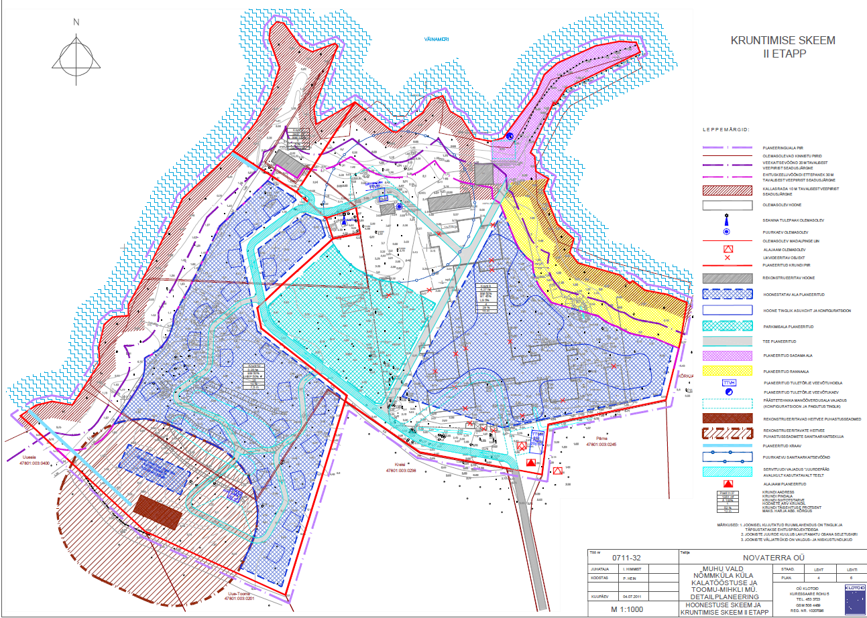
Planeeringuala osas kehtib Muhu Vallavolikogu 19.06.2012. a otsusega nr 138 kehtestatud Nõmmküla küla Kalatööstuse ja Toomu-Mihkli maaüksuste detailplaneering. Planeeringuga kavandati moodustada planeeringualal kolm uut krunti, millele nähti ette ca 250-kohalise hotelliga tervisekeskuse ja 25 paariselamu rajamist endise kalatööstuse alale ning olemasoleva amortiseerunud kai rekonstrueerimist külalissadamaks. Planeeringu elluviimisega alustati. Tänaseks on likvideeritud valdav osa endise kalatööstuse hoonetest ning osaliselt viidud läbi ümberkruntimine, mille tulemusena on eraldatud planeeringualast Kullaranna katastriüksus (47801:001:1201). Menetluses olev detailplaneering hõlmab kogu varasemat planeeringuala v.a Kullaranna katastriüksust. Planeeringu kehtestamisel muutub varasemalt sama ala kohta kehtestatud planeeringulahendus kehtetuks. Uue detailplaneeringu koostamisel tuleb tagada, et Kullaranna katastriüksuse osas kehtima jääv planeering oleks elluviidav.
Joonis 3 Kehtestatud detailplaneeringu põhijoonis
Detailplaneeringu koostamise raames viidi läbi KSH menetlus, mille käigus jõuti järeldusele, et planeeringu elluviimisega ei kaasne olulist negatiivset keskkonnamõju. Natura eelhindamisega tuvastati, et detailplaneeringu elluviimisel Väinamere hoiuala kaitse-eesmärkidele mõju puudub. Elupaigatüüpe ega kaitstavate liikide elupaikasid ei hävitata ega kahjustata ning nende soodsat seisundit ohtu ei seata. Asjakohase Natura hindamise läbiviimist vajalikuks ei peetud. Keskkonnaamet kiitis KSH aruande heaks oma 17.05.2012. a kirjaga nr HLS 6-8/12/6804-5 ning sätestas seirenõudena pinnaseproovide võtmise endise kütusehoidla alalt. Muhu Vallavalitsusele teadaolevalt ei ole nimetatud proove võetud.
Muhu Vallavalitsuse 07.02.2013. a korraldusega nr 26 on väljastatud ehitusluba Kalatöösutse maaüksusel asunud kontori, kalatsehhi, söökla, katlamaja, töökodade (2 tk), ladude (2 tk), külmhoone, väravamaja, kuuride (8 tk), pumbamaja ja kütusehoidla täielikuks lammutamiseks. Lisaks on likvideeritud mitmed kinnistul olnud rajatised (kütusemahutite bassein, reoveepuhasti, piirdeaed).

Mõjutatava keskkonna kirjeldus
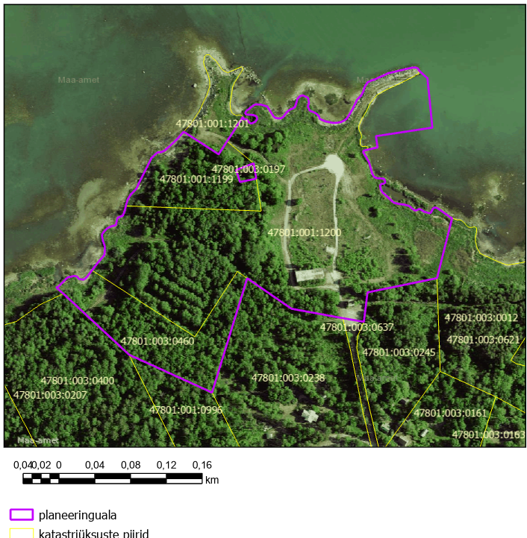
Planeeringuala asub Muhu põhjarannikul Nõmmkülas valdavalt endise Seanina kalatööstuse territooriumil. Planeeringuala on läänest, põhjast kui idast merele avatud. Valdava osa planeeringualast moodustab endise kalatööstuse tootmisterritoorium. Kalatööstuse hoonestus on valdavalt likvideeritud, säilitatud on angaar ja alajaama hoone. Säilinud on puurkaev ja endise reoveepuhasti tiigid. Paiguti on näha endiste hoonete või rajatiste jäänuseid. Kinnistul paiknevad, eeldatavalt täitematerjalina taaskasutatavad purustatud lammutusjäätmete hunnikud. Pinnas on ebatasane.
Joonis 4 Detailplaneeringuala ortofotol (Maa-amet)
foto 1 purustatud lammutusjäätmete hunnik
foto 2 Võsa Kalasadama katastriüksusel
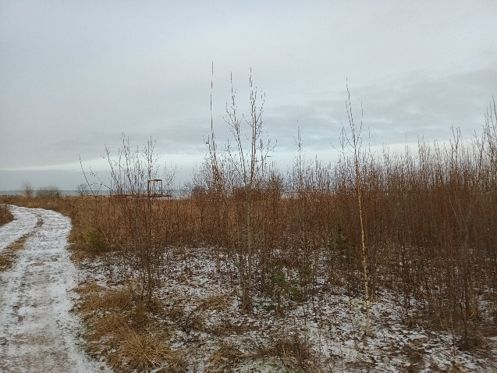
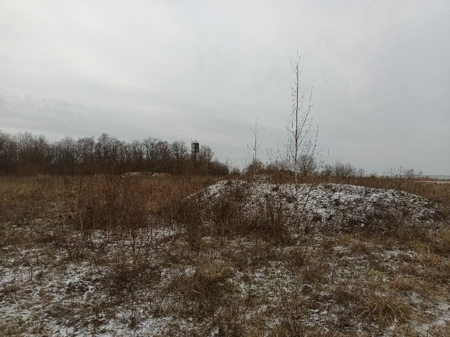
Seanina kalatööstuse rajamisel on kogu territooriumi tehnogeenselt tõstetud, mistõttu looduslik pinnakate pole algsel kujul säilinud. Piirkond on geoloogiliselt suhteliselt hästi uuritud. Õhukesest, vaid ca 2 m paksusest, pinnakattest tingituna on põhjavesi planeeringualal kaitsmata (A2) või nõrgalt kaitstud (B1). Tegemist on soolaka põhjavee leviku piirkonnaga, kus Cl>250 mg/l (allikas: Rein Perensi ja Tambet Kikase 2013. aasta aruanne „Muhu saare põhjavee kaitstuse digitaalse kaardi koostamine“). 2011. aastal endise kütusehoidla vahetust lähedusest võetud pinnaseproovid viitasid, et alal võib esineda saastunud pinnast (kahe proovi tulemused jäid alla elamumaa piirarvu, kuid ületasid sihtarvu). Võimaliku reostuse ulatuse määramiseks ei ole täiendavaid analüüse tehtud.
Planeeringualale jääv rand on osaliselt inimese poolt kujundatud tehnorand. Looduslikuna on säilinud lääneosa moreenranna tüüpi – kivine ja kamardunud, rand. Kunagine traaleritele ehitatud sadam on tormide poolt kahjustatud ja väikelaevadele sildumiseks kõlbmatu. Kai pikkus on 15 m, maksimaalne süvis sadamas on 1,6 m.
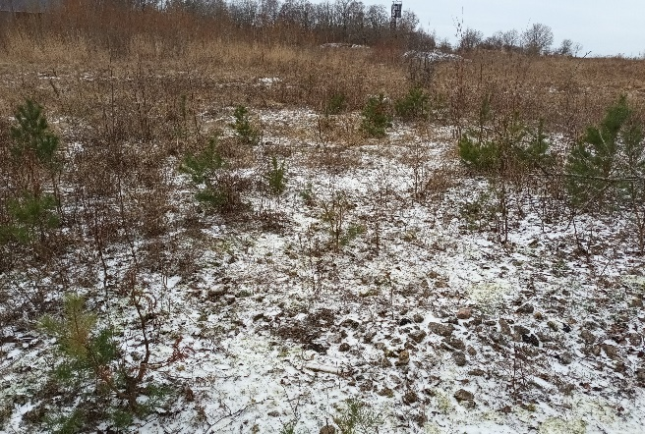
Looduslikku taimkatet on peamiselt planeeringuala edelaosas, vähemal määral ka loodenurgas tulepaagi lähedal. Edelaosas asub looduslik lehtpuumets, kus esineb haaba, kaske, tamme, saart ja halli leppa. Endine kalatööstuse territoorium on hakanud võsastuma, kinnistu idaosas on kasvama asunud noored männid. Planeeringualal paiknevad mitmed teed ja rajad.
Planeeringuala edelaosas paiknevad endise kalatööstuse reoveepuhasti tiigid (2 tk), mis soovitakse vähemalt osaliselt likvideerida.
foto 3 Noored männid planeeringuala idaosas
Seanina kalatööstuse territooriumile rajati selle teenindamiseks 1958. aastal 150 m (praegu ca 131 m) sügavune puurkaev (prk nr 13108), mida on tarbevee allikana plaanis kasutada ka edaspidi. Puurkaev toitub siluri põhjaveekompleksist. Puurkaevu lubatud tootlikkus on 17,5 m³/h, veepinna alandus sealjuures on ca 6 m. Vee keemiline koostis vastab siluri veekihi foonilistele näitajatele piirkonnas, kuid ülenormatiivne on raua, fluoriidi ning kloriidi sisaldus ja elektrijuhtivus. Tuvastatud on puurkaevu manteltoru leke (allikas: 2009. a OÜ BalRock poolt teostatud eksperthinnang). Olemasoleva puurkaevu kasutuselevõtuks ja tagamaks joogiveele esitatavad nõuded, oleks vajalik puurkaev rekonstrueerida. Teostada puurkaevu läbipesu, täiendav sisemine manteldamine ning manteltoru toomine maapinnast vähemalt 0,3 meetrit kõrgemale.
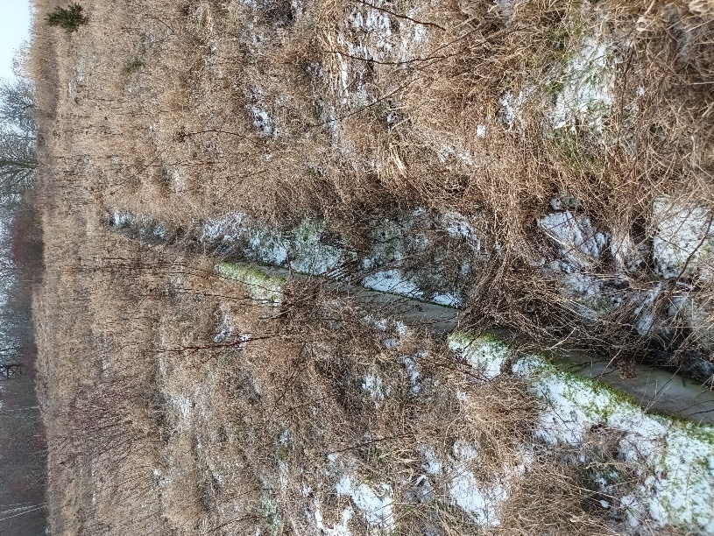
Planeeringuala territooriumi kõlvikuline koosseis on:
looduslik rohumaa – 30 526 m²
metsamaa – 28 752 m²
muu maa – 16 221 m²
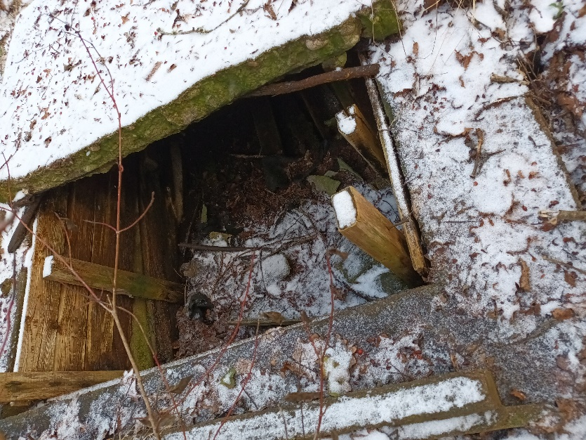
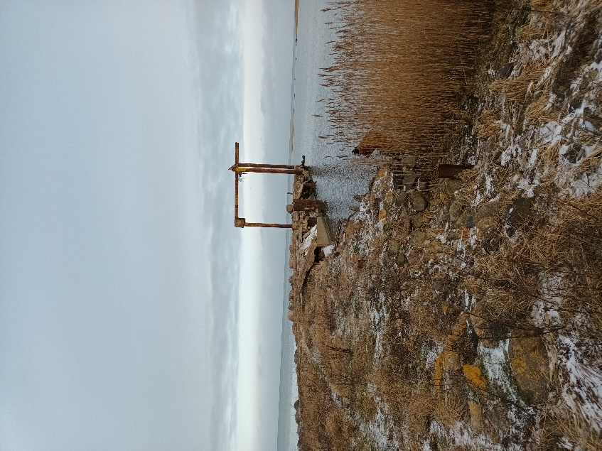
Elustik on planeeringuala tehnogeenses osas tõenäoliselt liigivaene. Looduslikus osas võib leiduda erinevaid väike- ja pisiimetajaid. Linnustiku seisukohast on olulised pigem planeeringualaga piirnevad merealad ja väikelaiud (Leemeti kare). 2008. a läbi viidud linnustiku inventuuri kohaselt esinesid vähearvukate pesitsejatena järgmisel liigid: kühmnokk-luik, ristpart, rääkspart, sinikael-part, tuttvart, jääkoskel, merisk, kiivitaja, punajalg-tilder, liivatüll, kalakajakas, randtiir, väiketiir, suitsupääsuke, linavästrik, punarind, kivitäks, musträstas, tiigi-roolind, käosulane, aed-põõsalind, pruunselg-põõsalind, metslehelind, väike lehelind, salu-lehelind, sinitihane, rasvatihane, hallvares, kuldnokk, metsvint, ohakalind, siisike ja karmiinleevike. Läbirändajatena esinesid tavalised merelinnud, kes kasutavad Seaninast põhja poole jäävat akvatooriumi peatuspaigaks rändel.
foto 6 rajatis endise kalatööstuse alal
foto 5 Puurkaev kalatööstuse kinnistul
foto 4 Amortiseerunud sadamakai
Planeeringuala ei paikne ühelgi kaitsealal, liigi püsielupaigas või kaitstava looduse üksikobjekti kaitsevööndis. Keskkonnaregistrisse kantud kaitstavate liikide leiukohti planeeringualal ei ole, samuti ei ole inventeeritud nõukogu direktiivi 92/43/EMÜ looduslike elupaikade ning loodusliku taimestiku ja loomastiku kaitse kohta (loodusdirektiivi) I lisas nimetatud elupaigatüüpe. Planeeringuala piirneb ja väikeses ulatuses ka paikneb Väinamere hoiualal ning Väinamere loodus- ja linnualal. Kogu planeeringuala kuulub Lääne-Eesti saarestiku biosfääri programmialasse.
Planeeringuala asub valdavas ulatuses Läänemere ranna piiranguvööndis. Planeeringualal on üldplaneeringuga vähendatud ranna ehituskeeluvööndit 30 meetrini põhikaardi järgsest veepiirist, Seanina sadama maa-ala ulatuses 20 meetrini põhikaardi järgsest veepiirist.
Planeeringuala piirneb hoonestatud Kreisi (47801:003:0238, maatulundusmaa), Pärna (47801:003:0245, elamumaa), Haldjametsa (47801:001:0996 maatulundusmaa) ja hoonestamata Kullaranna (47801:001:1201, ärimaa, kehtestatud detailplaneeringuga nähakse ette hoonestatavana), Uueaia (47801:003:0400, maatulundusmaa), Kõrkja (47801:003:0012, maatulundusmaa) ja Seanina tee (47801:003:0637, transpordimaa) katastriüksustega. Planeeringuala ümbritseb igast küljest Seanina tulepaagi katastriüksust (47801:003:0197, transpordimaa), millel paikneb transpordiameti hallatav tulepaak (kõrgus maast 16 m, merepinnast 20 m, navigatsioonimärgi kaitsevöönd 50 m). Lähim elukondlik hoone jääb planeeringualast ca 100 m kaugusele lõuna suunas (Kreisi). Küllaltki lähedal Seanina sadamale (ca 300 meetri kaugusel), asub rekonstrueeritud Võrkaia sadam. Tegemist on kogukonnasadamaga.
Nõmmküla asub logistiliselt soodsas kohas – Viira–Nõmmküla, Hellamaa–Nõmmküla ja Liiva–Nõmmküla riigimaanteede ristumisel. Kolhoosiperioodil oli Nõmmküla üks tootmiskeskusi, mistõttu oli seal peale kalatööstuse ka teisi tootmishooneid. Töötajatele rajati korterelamu ja tüüpprojektide järgi ehitatud individuaalelamuid. Viimastel aastatel on piirkonda rajatud üksikuid majapidamisi. Tulenevalt eelnevast on küla algne struktuur oluliselt muutunud ja Nõmmküla ei saa pidada traditsiooniliseks Muhu külaks. Paljude Muhu elanike jaoks tähendas Seanina aastakümneid ennekõike töökohta. Kalatööstuse hiilgeaegadel 1970. –1980. aastatel töötas ettevõttes ca 300 inimest. Seisuga 01.01.2025 oli Nõmmkülas 103 elanikku.
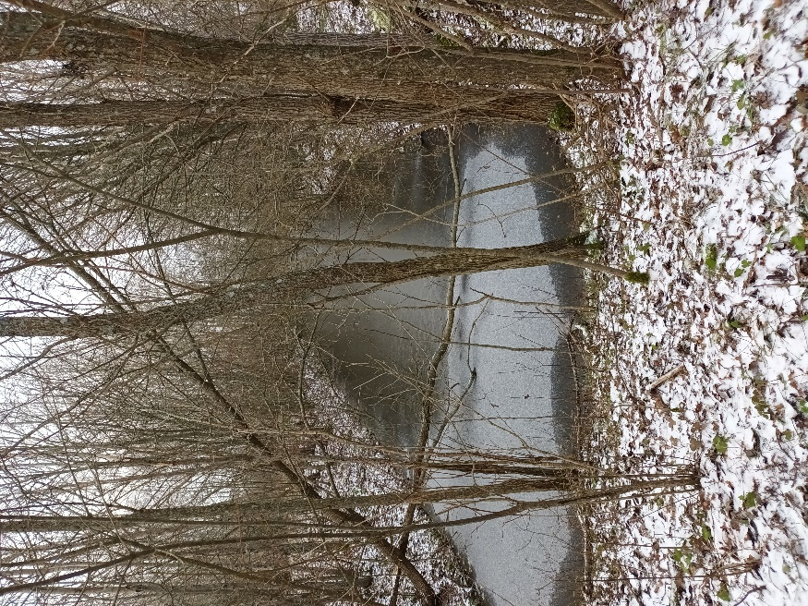
Planeeringuala asub Põhja-Muhu väärtuslikul maastikul. See on põllumajandus-, küla- ja loodusmaastik, mida iseloomustab suhteliselt hästi säilinud maastikustruktuur ja külade ajalooline ilme ning avatud vaated teedelt. Põhja-Muhu maastik hõlmab kokku 6602 ha, Seanina piirkond moodustab sellest väikese osa ja eraldi võttes pigem ei esinda traditsioonilisi Muhu väärtusi. Kui Nõmmküla on ajalooliselt struktuurilt ahelküla, siis kolhooside ajastul küla keskele rajatud hoonestus seda ei jälgi ega ole ka arhitektuurselt väärtuslik.
foto 7 endise reoveepuhasti tiik
Nõmmküla ainuke kultuurimälestis on küla idaserval asuv arhitektuurimälestisena kaitstav Uuetalu hoonetekompleks, mis jääb planeeringualast ca 1 km kaugusele. Planeeringualast vahetult loodes paikneb pärandkultuuriobjekt „Seanina kordon“, mille puhul on tegemist 19. sajandist pärineva piirivalvekordoni kohaga. Planeeringualast lõunasse jääb pärandkultuuriobjekt „Kreisi kalmed“, mille puhul on tegemist Teise Maailmasõja ajal lõhutud muinaskalmete asupaigaga.
Eelhinnangu illustreerivad fotod pärinevad 04.02.2025. a läbiviidud paikvaatluselt.

Tegevusega eeldatavalt kaasnev mõju
Tegevusega kaasnevad mõjud võib jagada kahte ossa: ehitamisaegsed mõjud ja ehitusjärgsed mõjud. Ehitusaegsed mõjud on lühiajalised ja lõppevad enamasti hoone või rajatise valmimisega. Planeeringualale ei kavandata keskkonnaohtlikke või keskkonda reostavaid objekte, milledest tulenev keskkonnamõju võiks kanduda üle senise maaüksuse piiride.
Planeeringuala kohta on varasemalt koostatud KSH, millega hinnati toona kavandatud väikesadama, 25 paarismaja ja 250-kohalise SPA-hotelli rajamise võimalikke mõjusid ning jõuti järeldusele, et olulist negatiivset mõju sellega ei kaasne. Tänaseks on loobutud SPA-hotelli rajamisest ning 25 paarismaja asemel kavandatakse 7 individuaalelamut. Seega on planeeringuga kavandatava maht märkimisväärselt väiksem, mistõttu tuginedes varasemalt koostatud KSH-le võib eeldada, et ka antud juhul ei ole oodata oluliste negatiivsete mõjude ilmnemist.
Mõju põhja- ja pinnaveele ning rannikumerele

Peamine mõju pinna- ja põhjaveele ning rannikumerele tekib veekasutusest ning heitvee ärajuhtimisest. Ehitustegevuse käigus on veevõtt ja reoveeteke eeldatavalt minimaalsed, peamiselt kaasnevad need ehitajate olmetegevusega. Ehitusjärgsed mõjud sõltuvad eelkõige valitud lahendustest ning süsteemide töökindlusest. Reostusohu vältimiseks tuleb lahendada nõuetekohaselt reovete käitlemine (sh nii kavandatud hoonestustes tekkiv reovesi kui sadamat külastavate aluste pilsi- ja reoveed).
Planeeringuala veevarustus soovitakse rajada olemasoleva puurkaevu baasil. Kavandatav veetarve jääb eeldatavalt alla 10 m³ ööpäevas. Puurkaevu tootlikuseks on 2009. aastal koostatud eksperthinnangu raames hinnatud 17,5 m³ tunnis, seega on puurkaev piisava tootlikkusega, et tagada planeeringuala veevarustus. Põhjavee tarbimist ei kavandata eeldatavalt määral, mis võiks põhjustada piirkonnas kaevude veetaseme märgatavat langust. Puurkaevu eksperthinnangu koostamisel on tuvastatud leke manteltorus ca 1,6 m sügavusel. Nimetatud lekke kaudu võib pinnavesi imbuda kaevu ja mõjutada vee kvaliteeti või põhjustada reostuse sattumist põhjavette. Nimetatud manteltoruleke tuleb esimesel võimalusel likvideerida. Samuti tuleb manteltoru ots tuua maapinnast kõrgemale, vältimaks võimaliku pinnavee sattumist kaevu.
Puurkaevu täiendaval manteldamisel väheneb põhjavee reostumise risk, mistõttu omab kavandatav tegevus mõningast positiivset mõju põhjavee reostusohu vähendamise kaudu.

Põhjavee ja rannikuvee kvaliteedile võib mõju avaldada rajatav reoveekäitlussüsteem. Reovee käitlemine soovitakse lahendada ühiselt bioloogilise omapuhasti baasil. Puhasti suubla on kavandatud mööda kraavi Väinamerre.
Veeseaduse § 36 lg 3 järgi on Eesti rannikuvesi heitvee suhtes tundlik suubla. Heitvee suublasse juhtimisel on veeluba kohustuslik kui suublasse juhitakse rohkem kui 1 m³ heitvett ööpäevas. Antud juhul kavandatakse suublasse juhtida 8 majapidamise (lisaks planeeringuga kavandatavale, liidetakse tehnovõrkudega ka Kullaranna katastriüksusele kavandatav hoonestus) ja sadama tegutsemise tulemusel tekkinud ja bioloogiliselt puhastatud heitvesi, mida on enam kui 1 m³ heitvett ööpäevas. Seega tuleb planeeringu elluviimisel taotleda veeluba, mille väljastamisel määratakse loa andja poolt ka seirenõuded.

Reovee puhastamiseks tuleb valida puhasti, mis vastab kavandatavale koormusele ning tagab reovee puhastamise seaduses nõutud ulatuses.

Juhul kui veeloa menetluses selgub, et heitvett veekogusse juhtida ei ole võimalik, tuleb reovesi koguda lekkekindlatesse mahutitesse ja anda üle purgimisteenust pakkuvale ettevõttele, kellele on Muhu Vallavalitsuse poolt väljastatud vedaja kaart või kaaluda bioloogiliselt puhastatud heitvee pinnasesse juhtimist. Reovee käitlemise lahendamisel tuleb muuhulgas arvesse võtta veeseaduses ja selle alamaktides sätestatud nõudeid (sh keskkonnaministri 08.11.2019. a määrus nr 61). Vastavalt kehtivale Muhu valla reovee kohtkäitluse ja äraveo eeskirjale on omapuhasti ja heitvee immutamise kavandamisel enne puhasti rajamist vajalik koostada hüdrogeoloogiline eksperthinnang planeeritavale puhasti lahendusele - heitvee immutamise võimalikkus selgitatakse välja kinnistupõhiselt.

Nii kinnise kogumismahuti kui omapuhasti puhul on tegemist kontrollitud süsteemidega, mille korrektse toimimise puhul negatiivne mõju ümbritsevale keskkonnale (ning põhjaveele) eeldatavalt puudub ja võib tekkida vaid avariiolukordades.
Kuna planeeringuala piirneb rannikumerega ning osa tegevust (ujuvkai) on kavandatud merealale, võib planeeringuga kavandatav tegevus avaldada vähest mõju merele. Näiteks võib väheneda sadama rekonstrueerimise tööde ajal vee läbipaistvus ja suureneda hõljumi osakaal. Tegemist on siiski vaid ehitusaegse mõjuga ning pikemas perspektiivis olulisi muudatusi rannikuvee omadustes ette näha pole.
Planeeringualal asuvad endise reoveepuhasti tiigid, mis soovitakse likvideerida. Seega omab planeeritav tegevus mõju pinnaveekogudele. Kuna aga tegemist on inimtekkeliste veekogudega, mis on tänaseks kaotanud oma funktsiooni, ei ole tiikide likvideerimisega kaasnev mõju eeldatavalt oluline.
Mõju põhja-, pinna- ja mereveele võib avalduda hädaolukorras, kui juhtub õnnetus ehituskemikaalide või kütuste ladustamisel ning käitlemisel ja leke jõuab põhjavette või rannikumerre. See oht on nii ehitiste rajamise etapis kui sadama kasutamise käigus. Siiski on tegemist avariiolukorraga ning normaalsetes tingimustes nii ehitustegevuse käigus kui ka edaspidisel hoonete kasutusel reostusohtu ei ole ning hädaolukordade teket tuleb kõigi vahenditega ennetada ja vältida. Selliste õnnetuste tagajärgede minimeerimiseks on oluline, et sadamas oleks olemas vajalik reostustõrje varustus.

Mõju pinnasele, taimestikule ja loomastikule
Valdava osa planeeringualast moodustab endise kalatööstuse tootmisterritoorium. Pinnas on kalatööstuse ja sadama rajamisel täidetud, looduslik pinna- ja taimkate pole planeeringualal algsel kujul säilinud. Elustik on liigivaene. Endine kalatööstuse territoorium on asunud võsastuma, kinnistul on kasvama hakanud noored männid.
Peamine mõju pinnasele kaasneb hoonete rajamise etapis. Maapinda on vaja planeerida, kohati täita (sh endised reoveepuhasti tiigid). Ehitustegevuse käigus hävineb paratamatult haljastus rajatavate ehitiste alusel alal, ning ka vahetus naabruses võib ehitustehnika tallamise ja materjalide ladustamise tõttu kahjustuda osa alustaimestikku. Metsamaale kavandavate õuealade ulatuses on vajalik raadamine. Ehitustegevuse käigus on oht pinnase saastumiseks territooriumil ladustatavate ja kasutatavate kemikaalidega (nt kütused).
Kuna tegemist on inimtegevuse poolt tugevalt mõjutatud maa-alaga, ei saa ehitustegevusest tingitud mõjusid pinnasele ning taimestikule pidada oluliseks. Kavandatud tegevusel puudub eeldatavalt oluline mõju maismaaloomastikule, loomade poolt aktiivselt kasutatavaid radu teadaolevalt maaüksusel ei ole. Mereelustikule võivad lühiajalist mõju avaldada ujuvkai ja betoontarindite ehitustööd. Tegemist on väikesemahuliste töödega ja mõju on võimalik leevendada tööde teostamiseks sobiliku aja valimisega.
Varasemalt läbi viidud KSH raames tuvastati, et planeeringualal, eelkõige endise kütusehoidla läheduses võib esineda pinnasereostust. Selgitamaks võimaliku pinnasereostuse olemasolu ja ulatust, tuleb detailplaneeringu koostamise käigus pinnast täiendavalt analüüsida ja vajadusel näha detailplaneeringuga ette sobiv meetod saastunud pinnase käitlemiseks. Saastunud pinnas tuleb käidelda ohtlike jäätmete käitluslitsentsi omava ettevõtte poolt vastaval kehtestatud reeglitele.
Mõju välisõhu seisundile, müra- ja vibratsiooni tasemele
Peamine mõju välisõhule kaasneb hoonete, rajatiste ja vajalike tehnovõrkude rajamise etapis ning on lühiajaline ja ajutise iseloomuga. Ehitustegevuse käigus tekib müra ehitusmaterjalide vedamisel ja mehhanismide tööst. Selline mürateke kaasneb pea iga ehitusega. Heitmed välisõhku tulenevad ehitustegevusega kaasnevast tolmust ja sisepõlemismootorite tööst. Kehtivate nõuete kohases tehnilises korras olevate mootorsõidukite korral ei ole heitgaasidest tingitud mõju oluline. Uute ehitiste rajamise tagajärjel müra- ja välisõhu saastetase piirkonnas, välja arvatud ehitusaegselt, eeldatavalt märkimisväärselt ei suurene. Vibratsioonitaseme tõusu kavandatava tegevuse elluviimisest eeldatavalt ei ole.
Ehitustööde ajal tuleb arvestada sotsiaalministri 04. märtsi 2002. a määrusega nr 42 „Müra normtasemed elu- ja puhkealal, elamutes ning ühiskasutusega hoonetes ja mürataseme mõõtmise meetodid”. Kavandatavate ehitiste kasutamine ei too eeldatavalt kaasa olulist mõju välisõhu seisundile. Mootorsõidukite heitgaasi normid peavad vastama Keskkonnaministri 22. septembri 2004. a määrusele nr 122 „Mootorsõiduki heitgaasis sisalduvate saasteainete heitkoguste, suitsususe ja mürataseme piirväärtused”.
Jäätmetekkega seonduvad mõjud
Jäätmed tuleb liigiti koguda ja üle anda nii ehitustegevuse kui ka sellele järgneva ehitiste kasutuse ajal. Nõuded liigiti kogumisele kehtestavad jäätmeseadus ja valla jäätmehoolduseeskiri. Ehitustegevusel tekivad jäätmed hoonete ja rajatiste ehitamisel (ehitusmaterjalid, nende pakendid). Ehitusjärgselt tekkivad jäätmed on enamikus olmetegevuse käigus tavapäraselt tekkivad jäätmed, kuid ka sadama tegevusega kaasnevad jäätmed (sh laevajäätmed, mida sadamateenuse pakkuja on kohustatud vastu võtma). Sadama pidaja peab tagama laevajäätmete vastuvõtmiseks piisavate vastuvõtuseadmete kättesaadavuse sadamas, lähtuvalt sadamat tavaliselt külastavate laevade vajadustest.
Nii ehitusjäätmed, sadama tegevuse käigus tekkivad jäätmed kui ka olmejäätmed tuleb koguda liigiti (jäätmemahutitesse) ning organiseerida nende regulaarne äravedu kehtivat jäätmeluba omava firma poolt. Jäätmeid kohapeal ei käidelda (va biolagunevad jäätmed, mida on lubatud kompostida) ja jäätmetekke mõju avaldub jäätmete lõppkäitleja juures.
Juhul kui pinnaseanalüüside tulemusel tuvastatakse reostunud pinnase olemasolu, loetakse see ohtlikuks jäätmeks ning see tuleb nõuetekohaselt käidelda.
Eelnimetatud nõuete täitmise korral ei oma kavandatav tegevus eeldatavalt jäätmetekkest tulenevat olulist negatiivset mõju keskkonnale.
Mõju majanduslikele ja sotsiaalsetele aspektidele
Otsene mõju ümbruskonna inimestele ja ettevõtetele avaldub valdavalt ehitustegevuse ajal ja seda suurenenud müra, transpordikoormuse ning õnnetuste ohu näol. Juurdepääsutee planeeringualale kulgeb läbi Nõmmküla küla hoonestatud ala. Ehitustegevuseks vajalikud raskeveokid võivad rikkuda juurdepääsuteid ning seeläbi mõjutada negatiivselt teisi tee kasutajaid. Selle vältimiseks tuleb valida ehitustegevuseks aeg, mil antud mõjud oleks kõige väiksemad ning vajadusel võtta kasutusele tolmu tõkestamist tagavad meetmed. Juhul kui tee saab siiski rikutud, tuleb tee endine seisukord võimalikult kiiresti taastada. Ehitusjärgselt võib samuti eeldada mõningast liiklustiheduse suurenemist munitsipaalomandis oleval Seanina teel.
Elamukruntide rajamine ei oma eeldatavalt olulist mõju majanduslikele aspektidele. Sadama kasutuselevõtuga võib kaasneda mitmeid positiivseid mõjusid sotsiaalsele ja majanduslikule keskkonnale, kuid positiivse mõju ulatus sõltub eelkõige sellest, mil moel kavandatakse eristuda ülejäänud sadamatest, mis lähipiirkonnas rekonstrueeritud on (nt vaid 300 m kaugusel olev Võrkaia sadam) ja milliseid lisafunktsioone alale leitakse. Oskusliku planeerimise tulemusel on võimalik avardada mereturismi võimalusi ja soodustab traditsioonilise kalapüügi jätkumist. Sadam parendab looduskaunis piirkonnas külastatavust nii merelt kui maalt. Hästitoimiv sadamate võrgustik annab võimaluse kalanduse- ja veeturismis ning laevatranspordi paremaks arenguks. Tegemist saab olema korrastatud mereväravaga Muhu põhjarannikul, mistõttu on võimalik külalisalustele osutada erinevaid teenuseid. Eeldatavalt avaldab positiivset mõju sadamasse kavandatud tootmis- või äritegevus tegevus (nt väikelaevade hooldus, majutus, toitlustus) ja sadama teenindamine, mis võimaldab luua uusi töökohti ning mitmekesistada kohaliku kogukonna majanduslikke väljundeid. Samuti aitab sadama taastamine kaasa merepäästevõimekuse suurenemisele, tagades paremad töötingimused. Kultuuripärandile kavandatav tegevus eeldatavalt märgatavat mõju ei avalda.
Amortiseerunud sadama korrastamine omab positiivset mõju maastiku ilmele. Sadama rekonstrueerimist tuleb pidada positiivseks, kuna on koos paatide ja väikelaevadega rannakultuuri oluline osa.
Planeeringuga kavandatav avaldab mõningast positiivset mõju tööhõivele, pakkudes tööd kohalikele ehitusettevõtetele (ehitusaegsel perioodil). Ehitusjärgselt võib tööd pakkuda ka sadam. Töökohtade arv sõltub eelkõige sellest, kas sadama juurde luuakse ka äri või tootmise lisafunktsioone.
Tegevusega kaasnevate avariiolukordade esinemise võimalikkus
Ehitustegevus on üks avariide ja tööõnnetuste rohkeim tegevusvaldkond. Avariid võivad esineda kõikjal, eriti töötamisel erinevate seadmete ja mehhanismidega, kuid ka kemikaalide ja kütuste käitlemisel. Transpordi puhul pole välistatud õnnetusoht liikluses. Kõigi nõuete täitmisel ei tohiks tavapäraselt eelpool kirjeldatud tegevusi juhtuda ning tegemist on vaid hädaolukordadega.
Hoonete ehitamine toimub konkreetse projekti alusel ning tööde käigus tuleb kinni pidada kehtivatest tööohutuse, tuletõrje- ja tervisekaitsenõuetest. Ohutustehnika jälgimisel ja tehniliselt korras masinate kasutamisel on avarii tekkimine ja saasteainete levik pinnasesse või vette ning sellest olulise reostuse tekkimine ebatõenäoline.
Hoonete kasutuselevõtu järgsed avariiohud on sarnased mistahes hoonete kasutamise omadega (tulekahju, veeavarii vms). Vastavate ohtudega tuleb arvestada hoonete projekteerimisel ja tegevusplaanide koostamisel.
Ka sadamas randuvate laevadega võib juhtuda õnnetusi, mistõttu võib merre lekkida kütust ja reoaineid. Parandatud navigatsioonimärgistus ja nõuetekohased kaid vähendavad aga selliste avariiolukordade juhtumise võimalikkust.
Tegevusega kaasneva mõju võimalikkus, kestus, sagedus ja pöörduvus (sh kumulatiivne ja piiriülene mõju)
Kavandatava tegevusega kaasnev mõju esineb eelkõige ehitusperioodil. Tegevusest tulenevateks mõjudeks on veevõtu, reovee ja jäätmete tekke ning energiatarbega seotud mõjud.
Ehitustöödega kaasnev mõju on ruumiliselt suuresti piiritletud tegevuse asukohaga ning tegevusi ei planeerita väljaspool asukoha territooriumi, v.a. teenindav transport. Kavandatava tegevusega kaasnev ehitusaegne mõju algab ehitustegevuste alustamisega ja lõppeb peale nende lõpetamist. Käesoleval hetkel puudub info kavandatava tegevuse eeldatavas mõjupiirkonnas kavandatava tegevusega samaaegselt läbi viidavate suuremahuliste ehitustööde kohta, mis võiks põhjustada kumuleeruvat mõju. Kavandatavad tegevused ei oma eeldatavalt olulist koosmõju teiste tegevustega lähipiirkonnas. Detailplaneeringu alal kavandatud tegevustega ei kaasne piiriülest mõju.
Kavandatava tegevusega kaasnevad mõjud jagunevad kaheks: tavaolukorras ilmnevad mõjud ja avariiolukordades ilmneda võivad mõjud. Ohutusnõuete järgimisel on avariiolukordade esinemise tõenäosus väike.
Natura 2000 võrgustiku alad ja muud kaitstavad loodusobjektid planeeringualal, kavandatava tegevuse eeldatav mõju
Üleeuroopalise kaitstavate alade võrgustiku Natura 2000 eesmärk on tagada haruldaste või ohustatud lindude, loomade ja taimede ning nende elupaikade ja kasvukohtade kaitse. Natura 2000 loodusalad ja linnualad on moodustatud Euroopa Nõukogu direktiive 92/43/EMÜ ja 79/409/EMÜ järgides.
Kalatööstuse maaüksusest asub 423 m², Toomu-Mihkli maaüksusest 56 m² ja Toomu-Mihkli maaüksusest 51 m² Natura 2000 võrgustiku alal (Väinamere linnu- ja loodusala), samas ulatuses on kinnistu siseriikliku kaitse all Väinamere hoiualana. Natura 2000 võrgustiku alale ning hoiualale jääb ka kogu kavandatud sadama akvatoorium.
Väinamere hoiuala (Saare)
Väinamere hoiuala kaitse-eesmärk on nõukogu direktiivi 92/43/EMÜ I lisas nimetatud elupaigatüüpide – veealuste liivamadalate (1110), liivaste ja mudaste pagurandade (1140), rannikulõugaste (1150*), laiade madalate lahtede (1160), karide (1170), esmaste rannavallide (1210), püsitaimestuga kivirandade (1220), merele avatud pankrandade (1230), väikesaarte ning laidude (1620), rannaniitude (1630*), püsitaimestuga liivarandade (1640), jõgede ja ojade (3260), kadastike (5130), lubjarikkal mullal kuivade niitude (6210*), lubjavaesel mullal liigirikaste niitude (6270*), loodude (6280*), sinihelmikakoosluste (6410), aas-rebasesaba ja ürt-punanupuga niitude (6510), puisniitude (6530*), allikate ja allikasoode (7160), liigirikaste madalsoode (7230), vanade loodusmetsade (9010*) ja puiskarjamaade (9070) ning II lisas märgitud liikide - hallhülge (Halichoerus grypus), läänemere viigri (Phoca hispida bottnica), teelehe-mosaiikliblika (Euphydryas aurinia), suur-mosaiikliblika (Euphydryas maturna), kauni kuldkinga (Cypripedium calceolus) ja madala unilooga (Sisymbrium supinum)elupaikade kaitse, samuti nõukogu direktiivi 79/409/EMÜ I lisas nimetatud linnuliikide ja I lisas nimetamata rändlinnuliikide elupaikade kaitse. Linnuliigid, kelle elupaiku kaitstakse, on: soopart (Anas acuta), luitsnokk-part (Anas clypeata), piilpart (Anas crecca), viupart (Anas penelope), sinikael-part (Anas platyrhynchos), rägapart (Anas querquedula), rääkspart (Anas strepera), suur-laukhani (Anser albifrons), hallhani (Anser anser), väike-laukhani (Anser erythropus), rabahani (Anser fabalis), kivirullija (Arenaria interpres), sooräts (Asio flammeus), punapea-vart (Aythya ferina), tuttvart (Aythya fuligula), merivart (Aythya marila), hüüp (Botaurus stellaris), mustlagle (Branta bernicla), valgepõsk-lagle (Branta leucopsis), sõtkas (Bucephala clangula), niidurüdi (Calidris alpina schinzii), suurrüdi (Calidris canutus), väiketüll (Charadrius dubius), liivatüll (Charadrius hiaticula), roo-loorkull (Circus aeruginosus), välja-loorkull (Circus cyaneus), aul (Clangula hyemalis), rukkirääk (Crex crex), väikeluik (Cygnus columbianus bewickii), laululuik (Cygnus cygnus), kühmnokk-luik (Cygnus olor), lauk (Fulica atra), sookurg (Grus grus), merikotkas (Haliaeetus albicilla), punaselg-õgija (Lanius collurio), kalakajakas (Larus canus), tõmmukajakas (Larus fuscus), naerukajakas (Larus ridibundus), plütt (Limicola falcinellus), vöötsaba-vigle (Limosa lapponica), mustsaba-vigle (Limosa limosa), tõmmuvaeras (Melanitta fusca), mustvaeras (Melanitta nigra), väikekoskel (Mergus albellus), jääkoskel (Mergus merganser), rohukoskel (Mergus serrator), suurkoovitaja (Numenius arquata), kormoran ehk karbas (Phalacrocorax carbo), tutkas (Philomachus pugnax), plüü (Pluvialis squatarola), tuttpütt (Podiceps cristatus), naaskelnokk (Recurvirostra avosetta), hahk (Somateria mollissima), väiketiir (Sterna albifrons), räusktiir (Sterna caspia), jõgitiir (Sterna hirundo), randtiir (Sterna paradisaea), tutt-tiir (Sterna sandvicensis), vööt-põõsalind (Sylvia nisoria), tumetilder (Tringa erythropus), mudatilder (Tringa glareola), heletilder (Tringa nebularia), punajalg-tilder (Tringa totanus) ja kiivitaja (Vanellus vanellus).

Väinamere linnuala
Väinamere linnualal (EE0040001) Hiiu, Lääne, Saare ja Pärnu maakonnas:
kaitstakse järgnevate liikide isendite elupaiku: soopart e pahlsaba-part (Anas acuta), luitsnokk-part (Anas clypeata), piilpart (Anas crecca), viupart (Anas penelope), sinikael-part (Anas platyrhynchos), rägapart (Anas querquedula), rääkspart (Anas strepera), suur-laukhani (Anser albifrons), hallhani e roohani (Anser anser), väike-laukhani (Anser erythropus), rabahani (Anser fabalis), hallhaigur (Ardea cinerea), kivirullija (Arenaria interpres), sooräts (Asio flammeus), punapea-vart (Aythya ferina), tuttvart (Aythya fuligula), merivart (Aythya marila), hüüp (Botaurus stellaris), mustlagle (Branta bernicla), valgepõsk-lagle (Branta leucopsis), kassikakk (Bubo bubo), sõtkas (Bucephala clangula), niidurisla e rüdi e niidurüdi (Calidris alpina schinzii), suurrüdi e rüdi e suurrisla (Calidris canutus), väiketüll (Charadrius dubius), liivatüll (Charadrius hiaticula), mustviires (Chlidonias niger), valge-toonekurg (Ciconia ciconia), roo-loorkull (Circus aeruginosus), välja-loorkull (Circus cyaneus), aul (Clangula hyemalis), rukkirääk (Crex crex), väikeluik (Cygnus columbianus bewickii), laululuik (Cygnus cygnus), kühmnokk-luik (Cygnus olor), valgeselg-kirjurähn (Dendrocopos leucotos), põldtsiitsitaja (Emberiza hortulana), lauk (Fulica atra), rohunepp (Gallinago media), värbkakk (Glaucidium passerinum), sookurg (Grus grus), merikotkas (Haliaeetus albicilla), punaselg-õgija (Lanius collurio), kalakajakas (Larus canus), tõmmukajakas (Larus fuscus), naerukajakas (Larus ridibundus), plütt (Limicola falcinellus), vöötsaba-vigle (Limosa lapponica), mustsaba-vigle (Limosa limosa), tõmmuvaeras (Melanitta fusca), mustvaeras (Melanitta nigra), väikekoskel (Mergus albellus), jääkoskel (Mergus merganser), rohukoskel (Mergus serrator), suurkoovitaja (Numenius arquata), kormoran e karbas (Phalacrocorax carbo), tutkas (Philomachus pugnax), hallpea-rähn e hallrähn (Picus canus), plüü (Pluvialis squatarola), tuttpütt (Podiceps cristatus), väikehuik (Porzana parva), täpikhuik (Porzana porzana), naaskelnokk (Recurvirostra avosetta), hahk (Somateria mollissima), väiketiir (Sterna albifrons), räusktiir e räusk (Sterna caspia), jõgitiir (Sterna hirundo), randtiir (Sterna paradisaea), tutt-tiir (Sterna sandvicensis), vööt-põõsalind (Sylvia nisoria), teder (Tetrao tetrix), tumetilder (Tringa erythropus), mudatilder (Tringa glareola), heletilder (Tringa nebularia), punajalg-tilder (Tringa totanus) ja kiivitaja (Vanellus vanellus).
Väinamere loodusala

Väinamere loodusalal (EE0040002) Hiiu, Lääne, Saare ja Pärnu maakonnas kaitstakse järgmisi I lisas nimetatud elupaigatüüpe: veealused liivamadalad (1110), liivased ja mudased pagurannad (1140), rannikulõukad (*1150), laiad madalad lahed (1160), karid (1170), esmased rannavallid (1210), püsitaimestuga kivirannad (1220), merele avatud pankrannad (1230), soolakulised muda- ja liivarannad (1310), väikesaared ning laiud (1620), rannaniidud (*1630), püsitaimestuga liivarannad (1640), jõed ja ojad (3260), kuivad nõmmed (4030), kadastikud (5130), kuivad niidud lubjarikkal mullal (*olulised orhideede kasvualad – 6210), liigirikkad niidud lubjavaesel mullal (*6270), lood (alvarid – *6280), sinihelmikakooslused (6410), niiskuslembesed kõrgrohustud (6430), lamminiidud (6450), aas-rebasesaba ja ürt-punanupuga niidud (6510), puisniidud (*6530), rabad (*7110), allikad ja allikasood (7160), lubjarikkad madalsood lääne-mõõkrohuga (*7210), nõrglubja-allikad (*7220), liigirikkad madalsood (7230), lubjakivipaljandid (8210), vanad loodusmetsad (*9010), vanad laialehised metsad (*9020), rohunditerikkad kuusikud (9050), puiskarjamaad (9070), soostuvad ja soo-lehtmetsad (*9080), rusukallete ja jäärakute metsad (pangametsad – *9180), siirdesoo- ja rabametsad (*91D0) ning lammi-lodumetsad (*91E0).

Lisaks on loodusala kaitse-eesmärkideks järgmised Loodusdirektiivi II lisas nimetatud liigid ja nende isendite elupaigad, mille isendite elupaiku kaitstakse: hallhüljes (Halichoerus grypus), saarmas (Lutra lutra), tiigilendlane (Myotis dasycneme), viigerhüljes (Phoca hispida bottnica), harilik hink (Cobitis taenia), harilik võldas (Cottus gobio), jõesilm (Lampetra fluviatilis), harilik vingerjas (Misgurnus fossilis), emaputk (Angelica palustris), kaunis kuldking (Cypripedium calceolus), nõmmnelk (Dianthus arenarius subsp. arenarius), roheline kaksikhammas (Dicranum viride), könt-tanukas (Encalypta mutica), soohiilakas (Liparis loeselii), madal unilook (Sisymbrium supinum), püst-linalehik (Thesium ebracteatum), jäik keerdsammal (Tortella rigens), teelehe-mosaiikliblikas (Euphydryas aurinia), suur-mosaiikliblikas (Hypodryas maturna), paksukojaline jõekarp (Unio crassus), vasakkeermene pisitigu (Vertigo angustior), väike pisitigu (Vertigo genesii) ja luha-pisitigu (Vertigo geyeri).

Kavandatava tegevuse mõju kaitstavatele aladele
Hoiuala või Natura 2000 võrgustikualade kaitse-eesmärkidena nimetatud liikide pesitsusalasid planeeringualal registreeritud ei ole. Lähtuvalt linnuliikide elupaiganõudlustest ei saa välistada olukorda, kus mõned liigid siiski võivad detailplaneeringu alal või sellega piirneval alal leiduda. Samuti ei saa välistada nahkhiirte esinemist ja hülgeliikide elutsemist rannal ning kinnistuga paikneval merealal.
Nõmmküla kalatööstuse ja Toomu-Mihkli kinnistule jääval hoiuala osal on merealal inventeeritud kaitstavaid mereelupaigad karid ja liivamadalad. Kuna tegemist on olemasoleva sadama rekonstrueerimisega, mitte täiesti uue rajamisega, võib eeldada, et planeeringuga kavandatavatel tegevustel puudub oluline mõju kaitsealustele elupaigatüüpidele.
Linnuala kaitse-eesmärkidena nimetatud linnuliigid on valdavas ulatuses kas vee- või roostikuga seotud või läbirändavad liigid.
Planeeringualal ega planeeringuala vahetus läheduses ühtegi inventeeritud elupaigatüüpi ega kaitstava liigi elupaika ei ole. Ligikaudu 300 m planeeringualast loodes asuv Leemeti kare on elupaigaks randtiirule, väiketiirule, kalakajakale, liivatüllile, punajalg-tildrile, kiivitajale, tuttvardile, sinikael-pardile, rääkspardile ja kühmnokkluigele.
Planeeringuga kavandatud tegevustest on mõjutatud eelkõige Leemeti karel pesitsevad liigid, kuna sadama kasutamise tõttu inimmõju piirkonnas mõnevõrra kasvab. Samas on laiul pesitsevad tiirud, kajakad, tüllid ja pardid inimmõjuga suhteliselt hästi kohanevad ja mõju võib hinnata nõrgal negatiivseks.
Planeeringuga kavandatavast tegevusest (va ehitustegevuse ajal, kui mürafoon on eeldatavasti mõnevõrra suurem kui edaspidise elamute kasutamise ajal) ei ole oodata oluliste segajate lisandumist, mis looduslikult esinevaid liike võiks häirida, kuid soovituslikult tuleks mürarikkad tegevused kavandata perioodi, mis jääb lindude pesitsusajast väljapoole, soovitavalt vahemikus 15. juulist 1. märtsini.
Detailplaneeringuga kavandataval tegevusel puudub eeldatavalt mõju detailplaneeringu alal asuvatele ja sellega piirnevatele võrgustikualadele, kuna ei ole ette näha olulist täiendavat inimmõju (tallamine, müra, vms), mis võiks Natura 2000 võrgustikuala oluliselt mõjutada.
Võttes arvesse planeeringu eesmärke ja kavandatavat mahtu, ei mõjuta kavandatav tegevus eeldatavalt oluliselt ei hoiuala ega Natura 2000 võrgustikualade kaitse-eesmärke.

Asjaomaste asutuste seisukohad
Seda lõiku täiendatakse peale asutuste seisukohtade küsimist. Seisukohti küsitakse kõigilt lähteseisukohtades toodud ametiasutustelt.

Kokkuvõte
Planeeritav tegevus ei sisalda keskkonnaohtlike tegevuste kavandamist ega vastavate objektide rajamist, seepärast olulisi negatiivseid mõjusid kavandatavate hoonete ja rajatiste rajamisega ette näha pole. Kavandatav tegevus võib mõjutada negatiivselt järgmisi mõjuvaldkondi: välisõhk (müra, tolm, heitmed välisõhku), sotsiaalne keskkond (suurenev liikluskoormus, müra), pinnas ning põhja- ja pinnavesi, rannikumeri (õnnetuseoht). Kavandatava tegevusega ei ületata eeldatavalt õigusaktides kehtestatud lubatud piirväärtusi ning ei ületata looduse taluvusvõimet. Võttes kasutusele vastavaid vajalikke meetmeid on võimalik leevendada negatiivseid mõjusid ning minimeerida õnnetuste ilmnemise võimalust. Kavandatav tegevus mõjutab positiivselt majanduslikku ja sotsiaalset keskkonda.
Kavandatava ehitustegevuse mõju Natura alale on väheoluline.
Keskkonnamõju eelhinnangu tulemusel ei ületa kavandatav tegevus eeldatavalt tegevuskoha keskkonnataluvust, ei põhjusta keskkonnas pöördumatuid muutusi, ei sea ohtu inimese tervist ja heaolu, kultuuripärandit ega vara. Kuna kavandatav tegevus ei oma eeldatavalt olulist keskkonnamõju ja planeeringuga kavandatu mõju keskkonnale, siis pole keskkonnamõjude hindamise algatamine põhjendatud.

